Биография. Детство и юность
Дмитрий Константинович Беляев родился 17 июля 1917 г. в семье сельского священника в селе Протасово Костромской губернии. Вначале Дмитрий Константинович учился в деревенской школе, а после 2-го класса (на тот момент ему 10 лет) его отправили в Москву к старшему брату – видному генетику, чье влияние сказалось на подростке. Учился он в бывшей Хвостовской гимназии, которая славилась гуманистическими традициями и высокообразованными учителями. Доступность биологической литературы способствовали раннему пробуждению у Дмитрия интереса к биологии. С 1928 г. Дмитрий пришлось жил в большой семье сестры Ольги, продолжая учебу сначала в школе на Арбате, а затем – в фабрично-заводской семилетке. Он подрабатывал токарем на вагоноремонтном заводе. Социальное происхождение (сын священника) помешало ему получить желанное университетское образование.

Военные годы

Весть о начале Великой Отечественной войны застала Д.К. Беляева в Тобольском зверосовхозе, где он проводил научные эксперименты, в августе 1941 г. он был призван в армию. Д.К. Беляев начал войну рядовым пулеметчиком (Калининский фронт), закончил в звании майора, старшего помощника начальника химического отдела 4-й ударной армии, был дважды ранен. Награждён орденом Красной звезды (11.01.1944), орденом Отечественной войны II степени (05.11.1944), орденом Отечественной войны II степени (06.04.1985).

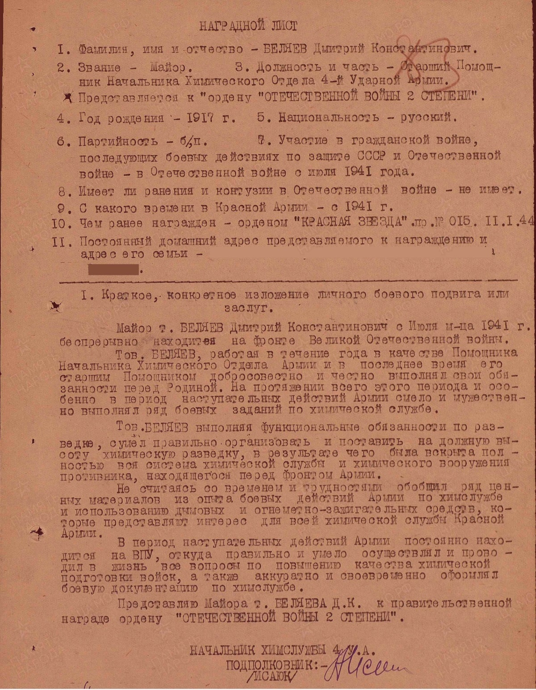

Научная деятельность

В 1934 г. Д. Беляев поступил в Ивановский сельскохозяйственный институт. Чтобы помогать родителям, учебу приходилось совмещать с работой, разгружая ночами вагоны с углем. В университете успел познакомиться с людьми занимающихся генетикой животных - профессор Борис Николаевич Васин и доцент Александр Иванович Панин.

После демобилизации Д.К. Беляев вернулся работать в Центральной научно-исследовательской лаборатории пушного звероводства, защитил кандидатскую диссертацию в 1946 г. «Изменчивость и наследование серебристости меха серебристо-черных лисиц», материалы для которой собрал еще до войны. Вскоре после защиты его назначили заведующим отделом разведения во Всесоюзной научно-исследовательской лаборатории пушного звероводства и пантового оленеводства. Через некоторое время Беляев сдал в печать монографию «Основы генетики и селекции пушных зверей». Одновременно с научной работой он вел курс генетики в Московском пушно-меховом институте (бывший Зоотехнический).

В августе 1948 г. состоялась печально известная сессия ВАСХНИЛ, где был учинен разгром классической генетики, перевернувший жизнь многих исследователей. Беляева сняли с должности заведующего отделом с формулировкой «за менделизм-морганизм». Вынужденный прервать генетические исследования, ученый не оставил наблюдения над пушным зверем и обратился к его физиологии.

В 1964 г., по инициативе академика В.Н. Сукачева, Московское общество испытателей природы выдвинуло кандидатуру Беляева в члены-корреспонденты АН СССР, и летом этого же года он был избран большинством голосов. Это был беспрецедентный случай избрания в Академию кандидата сельскохозяйственных наук. Весной 1968 г. Д.К. Беляев становится бессменным Председателем научного совета по проблемам генетики и селекции при Президиуме Академии наук СССР. Блестящее владение тактикой научно-организаторской и административной деятельности сочеталось в ученом с редкой способностью жестко выдерживать главный стратегический курс на развитие фундаментальных исследований по генетике и поиск возможностей для их практического использования. В 1972 г. Д.К. Беляев был избран действительным членом (академиком) АН СССР.

Н.Ч. в Сибири

В 1957 г. при содействии Н. П. Дубинина в Сибирском отделении АН СССР был создан Институт цитологии и генетики, куда в феврале 1958 г. был приглашен Д.К. Беляев, который организовал в новом институте отдел генетики животных. Вскоре после организации института последовала вынужденная отставка его первого директора Н.П. Дубинина. На должность исполняющего обязанности директора он рекомендовал Д. К. Беляева, своего заместителя.

С 1961 г. в Новосибирском государственном университете на факультете естественных наук была организована кафедра общей биологии (а с 1969 г. – кафедра цитологии и генетики), которую до 1985 г. возглавлял Д.К. Беляев.

Интересы ученого не ограничивались стенами родного института: как заместитель председателя Сибирского отделения АН СССР он принимал самое активное участие в организации широкой сети научно-исследовательских институтов в Сибири, большое внимание уделял подготовке научных кадров. Большое значение Беляев придавал вопросам школьного обучения. Уже в 1966 г. под его редакцией (совместно с Ю.Я. Керкис) вышло пособие по общей биологии для преподавателей школ, а в 1985-м на его основе был выпущен учебник по биологии для школьников

Наиболее крупный научный результат Беляева – сформированная им на основе тридцатилетних экспериментальных исследований концепция дестабилизирующего отбора. Он как бы воспроизвел (на лисицах) исторический процесс одомашнивания животных, и эта работа стала серьезным вкладом в теорию эволюции.

